全国计算机技术与软件专业技术资格（水平）考试

2015年上半年 软件设计师 下午试卷

（考试时间 14:00～16:30 共 150 分钟）

请按下述要求正确填写答题纸

1.在答题纸的指定位置填写你所在的省、自治区、直辖市、计划单列市的名称。
2.在答题纸的指定位置填写准考证号、出生年月日和姓名。
3.答题纸上除填写上述内容外只能写解答。
4.本试卷共 7 道题，试题一至试题四是必答题，试题五至试题六选答 1 道。每
题 15 分，满分 75 分。
5.解答时字迹务必清楚，字迹不清时，将不评分。
6.仿照下面例题，将解答写在答题纸的对应栏内。

例题
2015 年上半年全国计算机技术与软件专业技术资格（水平）考试日期是（1）
月（2）日。
因为正确的解答是“5 月 20 日”，故在答题纸的对应栏内写上“5”和“20”
（参看下表）。

例题 | 解答栏
（1） | 5
（2） | 20

试题一至试题四是必答题
试题一（共15分）
阅读下列说明和图，回答问题1至问题4，将解答填入答题纸的对应栏内。

【说明】
某大学为进一步推进无纸化考试，欲开发一考试系统。系统管理员能够创建包括专业方向、课程编号、任课教师等相关考试基础信息，教师和学生进行考试相关的工作。系统与考试有关的主要功能如下。
(1)考试设置。教师制定试题（题目和答案），制定考试说明、考试时间和提醒时间等考试信息，录入参加考试的学生信息，并分别进行存储。
(2)显示并接收解答。根据教师设定的考试信息，在考试有效时间内向学生显示考试说明和题目，根据设定的考试提醒时间进行提醒，并接收学生的解答。
(3)处理解答。根据答案对接收到的解答数据进行处理，然后将解答结果进行存储。
(4)生成成绩报告。根据解答结果生成学生个人成绩报告，供学生查看。
(5)生成成绩单。对解答结果进行核算后生成课程成绩单供教师查看。
(6)发送通知。根据成绩报告数据，创建通知数据并将通知发送给学生；根据成绩单数据，创建通知数据并将通知发送给教师。
现采用结构化方法对考试系统进行分析与设计，获得如图1-1所示的上下文数据流图和图1-2所示的0层数据流图。
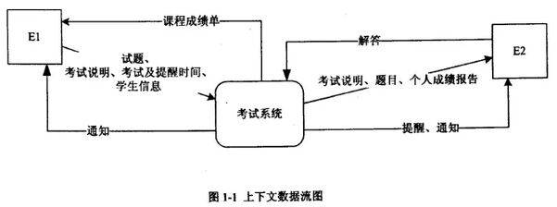

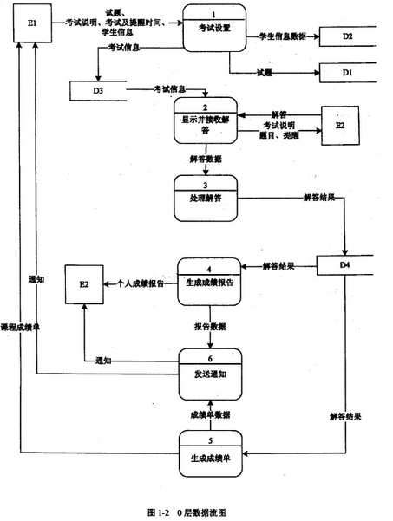

【问题1】（2分）
使用说明中的词语，给出图1-1中的实体E1～E2的名称。

【问题2】（4分）
使用说明中的词语，给出图1-2中的数据存储D1～D4的名称。

【问题3】（4分）
根据说明和图中词语，补充图1-2中缺失的数据流及其起点和终点。

【问题4】（5分）
图1-2所示的数据流图中，功能(6)发送通知包含创建通知并发送给学生或老师。请分解图1-2中加工(6)，将分解出的加工和数据流填入答题纸的对应栏内。（注：数据流的起点和终点须使用加工的名称描述）

试题二（共15分）
阅读下列说明，回答问题1至问题3，将解答填入答题纸的对应栏内。

【说明】
某省针对每年举行的足球联赛，拟开发一套信息管理系统，以方便管理球队、球员、主教练、主裁判、比赛等信息。

【需求分析】
(1)系统需要维护球队、球员、主教练、主裁判、比赛等信息。
球队信息主要包括：球队编号、名称、成立时间、人数、主场地址、球队主教练。
球员信息主要包括：姓名、身份证号、出生日期、身高、家庭住址。
主教练信息主要包括：姓名、身份证号、出生日期、资格证书号、级别。
主裁判信息主要包括：姓名、身份证号、出生日期、资格证书号、获取证书时间、级别。
(2)每支球队有一名主教练和若干名球员。一名主教练只能受聘于一支球队，一名
球员只能效力于一支球队。每支球队都有自己的唯一主场场地，且场地不能共用。
(3)足球联赛采用主客场循环制，一周进行一轮比赛，一轮的所有比赛同时进行。
(4) 一场比赛有两支球队参加，一支球队作为主队身份、另一支作为客队身份参与
比赛。一场比赛只能有一名主裁判，每场比赛有唯一的比赛编码，每场比赛都记录比分和日期。

【概念结构设计】
根据需求分析阶段的信息，设计的实体联系图（不完整）如图2-1所示。
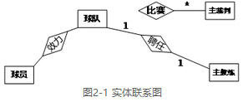
【逻辑结构设计】
根据概念结构设计阶段完成的实体联系图，得出如下关系模式（不完整）：
球队（球队编号，名称，成立时间，人数，主场地址）
球员（姓名，身份证号，出生日期，身高，家庭住址， (1) ）
主教练（姓名，身份证号，出生日期，资格证书号，级别， (2) ）
主裁判（姓名，身份证号，出生日期，资格证书号，获取证书时间，级别）
比赛（比赛编码，主队编号，客队编号，主裁判身份证号，比分，日期）

【问题1】（6分）
补充图2-1中的联系和联系的类型。
图2-1中的联系“比赛”应具有的属性是哪些？

【问题2】（4分）
根据图2-1，将逻辑结构设计阶段生成的关系模式中的空(1)～(2)补充完整。

【问题3】（5分）
现在系统要增加赞助商信息，赞助商信息主要包括赞助商名称和赞助商编号。
赞助商可以赞助某支球队，一支球队只能有一个赞助商，但赞助商可以赞助多支球队。赞助商也可以单独赞助某些球员，一名球员可以为多个赞助商代言。请根据该要求，对图2-1进行修改，画出修改后的实体间联系和联系的类型。

试题三（共15分）
阅读下列说明和图，回答问题1至问题3，将解答填入答题纸的对应栏内。

【说明】
某物品拍卖网站为参与者提供物品拍卖平台，组织拍卖过程，提供在线或线下交易服务。网站主要功能描述如下：
(1)拍卖参与者分为个人参与者和团体参与者两种。不同的团体也可以组成新的团体参与拍卖活动。网站记录每个参与者的名称。
(2)一次拍卖中，参与者或者是买方，或者是卖方。
(3)一次拍卖只拍出来自一个卖方的一件拍卖品；多个买方可以出价：卖方接受其中一个出价作为成交价，拍卖过程结束。
(4)在拍卖结算阶段，买卖双方可以选择两种成交方式：线下成交，买卖双方在事
先约定好的成交地点，当面完成物价款的支付和拍卖品的交付；在线成交，买方通过网上支付平台支付物价款，拍卖品由卖方通过快递邮寄给买方。
一次拍卖过程的基本事件流描述如下：
(1)卖方在网站上发起一次拍卖，并设置本次拍卖的起拍价。
(2)确定拍卖标的以及拍卖标的保留价（若在拍卖时间结束时，所有出价均低于拍卖标的保留价，则本次拍卖失败）。
(3)在网站上发布本次拍卖品的介绍。
(4)买方参与拍卖，给出竟拍价。
(5)卖方选择接受一个竟拍价作为成交价，结束拍卖。
(6)系统记录拍卖成交价，进入拍卖结算阶段。
(7)卖方和买方协商拍卖品成交方式，并完成成交。
现采用面向对象方法对系统进行分析与设计，得到如表3-1所示的类列表以及如图3-1所示的类图，类中关键属性与方法如表3-2所示。
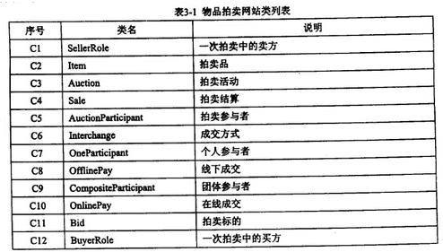
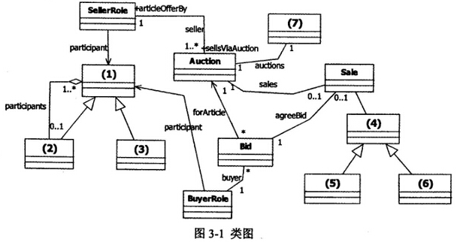

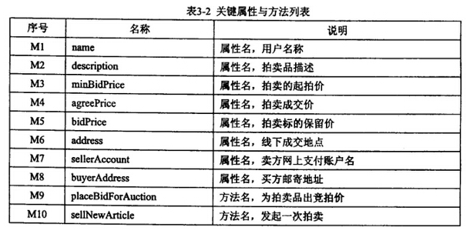
【问题1】（7分）
根据说明中的描述，给出图3-1中(1)～(7)所对应的类名（类名使用表3-1中给出的序号）。

【问题2】（5分）
根据说明中的描述，确定表3-2中的属性／方法分别属于哪个类（类名、方法／属性名使用表3-1、3-2中给出的序号）。

【问题3】（3分）
在图3-1采用了何种设计模式？以100字以内文字说明采用这种设计模式的原因。

试题四（共15分）
阅读下列说明和C代码，回答问题1至问题3，将解答写在答题纸的对应栏内。

【说明】
n-皇后问题是在n行n列的棋盘上放置n个皇后，使得皇后彼此之间不受攻击，其规则是任意两个皇后不在同一行、同一列和相同的对角线上。
拟采用以下思路解决n-皇后问题：第i个皇后放在第i行。从第一个皇后开始，对每个皇后，从其对应行（第i个皇后对应第i行）的第一列开始尝试放置，若可以放置，确定该位置，考虑下一个皇后；若与之前的皇后冲突，则考虑下一列；若超出最后一列，则重新确定上一个皇后的位置。重复该过程，直到找到所有的放置方案。
【C代码】
下面是算法的C语言实现。
(1)常量和变量说明
pos：一维数组，pos[i]表示第i个皇后放置在第i行的具体位置
count：统计放置方案数
i，j，k：变量
N：皇后数
(2)C程序
#include <stdio.h>
#include <math.h>
#define N4
/*判断第k个皇后目前放置位置是否与前面的皇后冲突*/
in isplace(int pos[], int k) {
int i;
for(i=1; i<k; i++) {
if( （1） || fabs(i-k) ══ fabs(pos[i] - pos[k])) {
return();
}
}
return 1;
}

int main() {
int i,j,count=1;
int pos[N+1];
//初始化位置
for(i=1; i<=N; i++) {
pos[i]=0;
}
（2） ；
while(j>=1) {
pos[j]= pos[j]+1；
/*尝试摆放第i个皇后*/
while(pos[j]<=N&& （3）_) {
pos[j]= pos[j]+1;
}
/*得到一个摆放方案*/
if(pos[j]<=N&&j══ N) {
printf("方案%d: ",count++);
for(i=1; i<=N; i++){
printf("%d ",pos[i]);
}
printf("\n");
}
/*考虑下一个皇后*/
if(pos[j]<=N&& （4） ) {
j=j+1;
} else{ //返回考虑上一个皇后
pos[j]=0;
（5） ;
}
}
return 1;
}

【问题1】（10分）
根据以上说明和C代码，填充C代码中的空（1）～（5）。

【问题2】（2分）
根据以上说明和C代码，算法采用了 （6） 设计策略。

【问题3】（3分）
上述C代码的输出为：（7） 。

从下列的 2 道试题（试题五至试题六）中任选 1 道解答。
如果解答的试题数超过 1 道，则题号小的 1 道解答有效。
试题五（共15分）
阅读下列说明和C++代码，将应填入 (n) 处的字句写在答题纸的对应栏内。

【说明】
某图书管理系统中管理着两种类型的文献：图书和论文。现在要求统计所有馆藏文献的总页码（假设图书馆中有一本540页的图书和两篇各25页的论文，那么馆藏文献的总页码就是590页）。采用Visitor（访问者）模式实现该要求，得到如图5-1所示的类图。
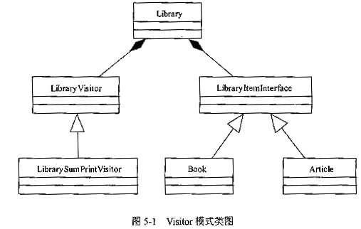
【C++代码】
class LibraryVisitor;
class LibraryItemInterface{
public:
(1) ：
};

class Article : public LibraryItemInterface {
private:
string m_title; //论文名
string m_author; //论文作者
int m_start_page;
int m_end_page;
public:
Article(string p_author, string p_title, int p_start_page,int p_end_page );
int getNumber()fPages();
void accept(Library Visitor* visitor);
};

class Book : public LibraryItemInterface {
private:
string m_title; //书名
string m_author; //作者
int m_pages; //页数
public:
Book(string p_author, string p_title, int p_pages);
int getNumber()fPages();
void accept(LibraryVisitor* visitor);
};

class LibraryVisitor {
public:
(2) ;
( 3) ;
virtual void printSum() = 0;
};

class LibrarySumPrintVisitor : public LibraryVisitor { //打印总页数
private:
int sum;
public:
LibrarySumPrintVisitor();
void visit(Book* p_book);
void visit(Article* p_article);
void printSum();
};

// visitor.cpp
int Article: :getNumber()fPages(){
retum m_end_page - m_start_page;
}

void Article::accept(LibraryVisitor* visitor) { (4) ;}

Book: :Book(string p_author, string p_title, int p_pages ) {
m_title = p_title;
m_author = p_author;
m_pages = p_pages;
}

int Book::getNumberOfPages(){ return m_pages; }
void Book::accept(LibraryVisitor* visitor){ (5) ; }
//其余代码省略
}
【问题1】（15分）
阅读上述说明和C++代码，将应填入 (n) 处的字句写在答题纸的对应栏内。

试题六（共15分）
阅读下列说明和Java代码，将应填入 (n) 处的字句写在答题纸的对应栏内。

【说明】
某图书管理系统中管理着两种类型的文献：图书和论文。现在要求统计所有馆藏文献的总页码（假设图书馆中有一本540页的图书和两篇各25页的论文，那么馆藏文献的总页码就是590页）。采用Visitor（访问者）模式实现该要求，得到如图6-1所示的类图。


【Java 代码】
import java.util.*;
interface LibraryVisitor {
（1） :
（2） :
void printSum();
}

class LibrarySumPrintVisitor implements LibraryVisitor { //打印总页数
private int sum = 0;
public void visit(Book p_book) {
sum = sum + p_book.getNumberOfPages();
}
public void visit(Article p_article) {
sum = sum + p_article.getNumberOfPages0;
}

public void printSum(){
System.out.println("SUM = " + sum);
}
}
interface LibraryItemInterface {
(3) ;
}
class Article implements LibraryItemInterface{
private String m_title; //价仑文名 。
private String m_author; //仑文作者
private int m_start_page;
private int m_end_page;
public Article(String p_author, String p_title,int p_start_page,int p_end_page){
m_title=p_title;
m_author= p_author;
m_end_page=p_end_page;
}
public int getNumbelOfPages(){
rctum m_end_page - m_start_page;
}
public void acccpt(LibraryVisitor Visitor){
(4) ：
}
}

class Book implements LibraryItemInterface{
private String m_title; //书名
private String m_author; //书作者
private int m_pages; //页教
public Book(String p_author, String p_title,int p_ pages){
m_title= p_title;
m_author= p_author;
m_pages= p_pages;
}

public int getNumberOfPages(){
return m_pages;
}

public void accept(LibraryVisitor visitor){

(5)___；
}
}

【问题1】（15分）
阅读上述说明和Java代码，将应填入 (n) 处的字句写在答题纸的对应栏内。

